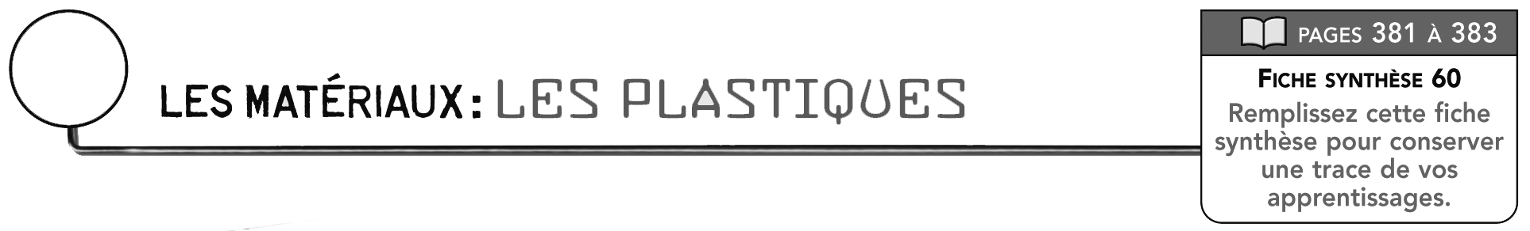
60



DÉFINITION
Un plastique est

CATÉGORIES DE PLASTIQUES
 | Catégorie |  |  | Principales caractéristiques
 |  |  |  |  | Durcissent en permanence.

AVANTAGES À UTILISER LES THERMOPLASTIQUES
Certains peuvent être recyclés.

PRINCIPAUX THERMOPLASTIQUES
 | Nom du thermoplastique |  |  | Code de recyclage  (chiffres – lettres) |  |  | Principales propriétés
 | Polyéthylène |  |  | 1 – PETE
 | téréphtalate
 |  |  |  | 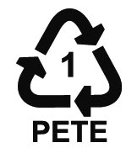
 | Polyéthylènes
 |  |  |  | 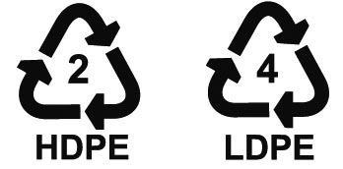
 | Polychlorure de
 | vinyle (PVC)
 |  |  |  | 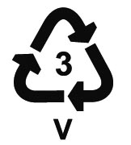
 | Polypropylène
 |  |  |  | 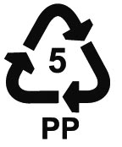
 | Polystyrène
 |  |  |  | 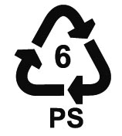
 | Polyamides
 | Polyméthacrylate de
 | méthyle (ou acrylique)

